סינגל חדש מאת ניר זילכה - "רץ"

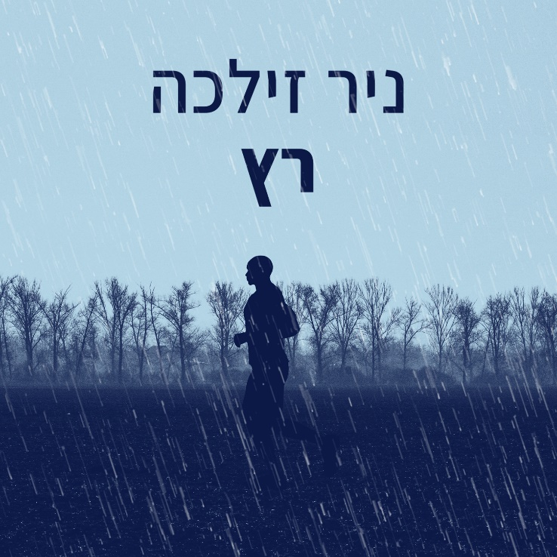

מילים ולחן: ניר זילכה
הפקה מוסיקלית: נמרוד פרידריך

השיר "רץ" מופיע בספר השירים הראשון והולחן לפני כמה שנים.
הוא הסינגל הראשון מתוך אלבום בן עשרה שירים, שבדרך.
לאחר שנים רבות של כתיבה ספרותית, אני יוצא לדרך חדשה של יצירה מוסיקלית.

ניר זילכה הוא יליד 1976, מהנדס תעשיה וניהול, בעל תואר MA בפילוסופיה מאוניברסיטת ת"א.

פרסם עד כה שישה ספרים:

"עיונים בשאלה האנאלית" , סער, 1998.

"עורבים צרחו לי בתוך הראש", גוונים, 2003.

"להתפלל עם העבריינים", גוונים, 2008.

"להפר בממלכתם", גוונים, 2011.

"דם אלוהים", גבטה, 2016.

"אני, העולם והמילים: ספקנות, שפה סוליפסיזם", גבטה, 2021.

פרטים ליצירת קשר:

0505970254 | nir.qualia@gmail.com | ניר זילכה

